Karel Havlíček Borovský – pracovní list

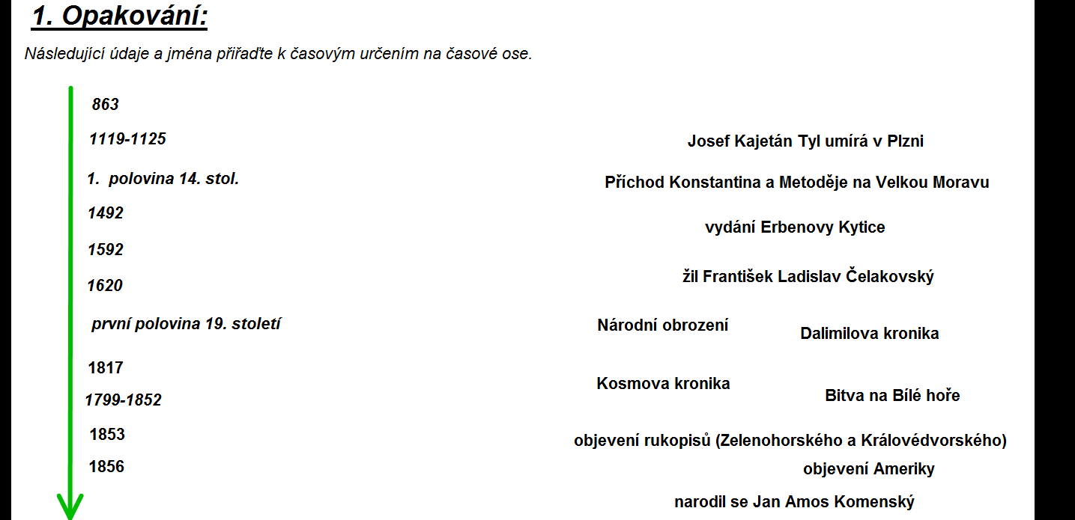

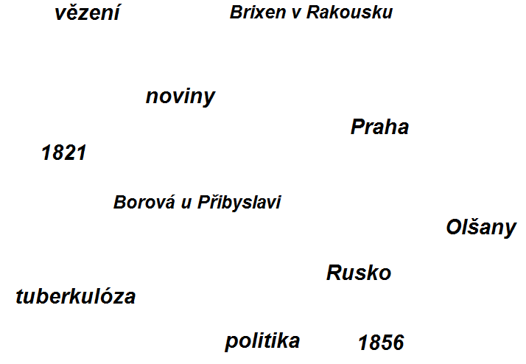

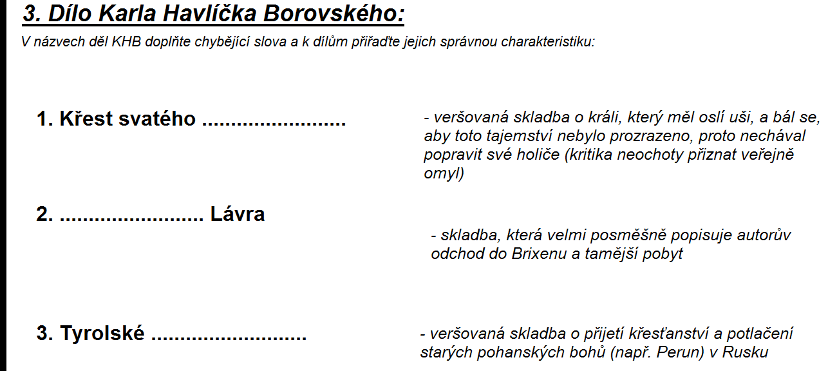

4. Po přečtení ukázky v následujícím testu vyberte správné možnosti:

- Král Lávra pocházel z:
- Rakouska.
- Irska.
- Skotska.

- Dával se holit:
- jednou za týden.
- jednou za měsíc.
- jednou za rok.

- Bradýřský cech byl:
- spolek holičů.
- spolek lidí s oholenou bradou.
- člověk z města Bradýřova.

- To, že vdova orodovala za Kukulína, znamená, že…
- se za něj přimlouvala.
- na něj žalovala.
- se za něj modlila.

- Král holiče Kukulína:
- nechal popravit.
- nechal odejít domů.
- povýšil.

- Když král Lávra pořádal hostinu, hudbu na ní zajišťovala:
- místní kapela.
- dudácká muzika ze Strakonic.
- kapela z Karlových Varů.

- Podle autora ukázky si lidé ve světě vážili:
- českých muzikantů a výrobců sirek.
- holičů.
- katů.

- Poté, co se lidé dozvěděli o králově „vadě“, …
- se mu začali posmívat.
- připravili proti němu vzpouru.
- měli krále stále rádi pro jeho kladné vlastnosti.

Autor DUM: Mgr. Jana Ondrášiková

